Слайд 1
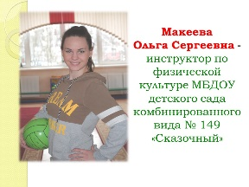
Слайд 2
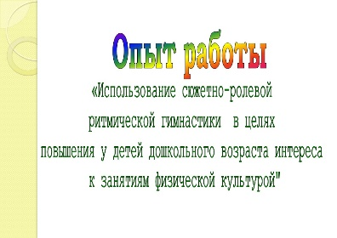 | Познакомившись с методикой Фоминой Н.А. «с-р.р.г», я попробовала использовать ее в образовательной деятельности с детьми. Уже первые занятия показали, что им очень нравится передавать сюжеты сказок движениями. Этот интерес многократно усиливает прекрасное музыкальное сопровождение. Итак, опыт моей работы:  Использование с.р.р.г. в целях повышения у детей дошкольного возраста интереса к занятиям физической культурой.
Слайд 3
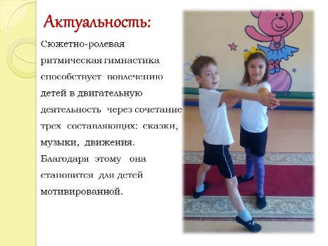 | В наш современный век вместо занятий физическими упражнениями дети отдают предпочтения гаджетам и компьютерам. С.Р.Р.Г. способствует вовлечению детей в двигательную деятельность через сочетание трех составляющих: сказки, музыки, движения. Благодаря этому она становится для детей мотивированной.
Слайд 4
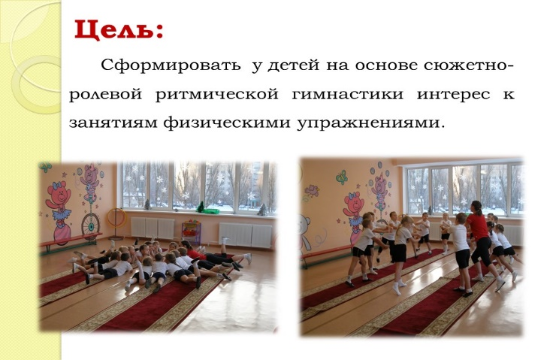 | Цель моего опыта следующая:  Сформировать у детей на основе С.Р.Р.Г. интерес к занятиям физическими упражнениями.
Слайд 5
Для достижения этой цели мне необходимо было решить ряд задач:
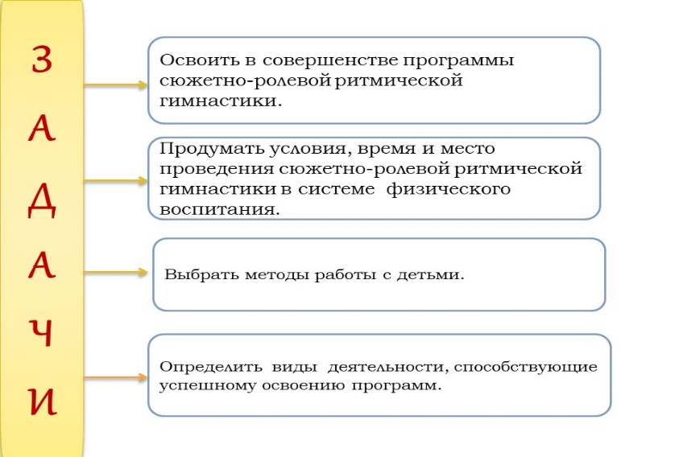
Слайд 6
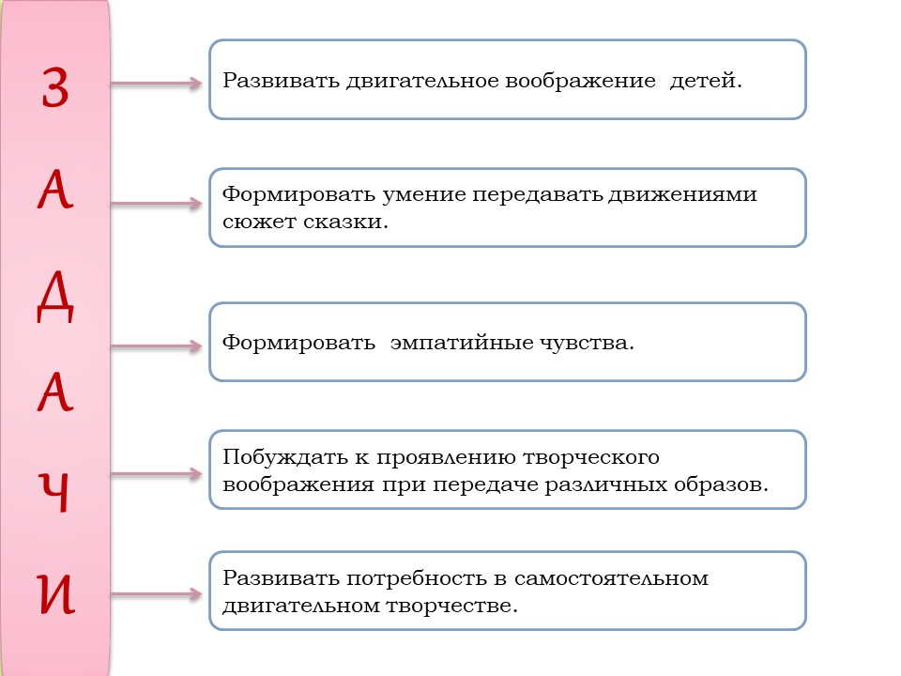
Слайд 7
Для внедрения в практику с.р.р.г. необходимы определенные условия.
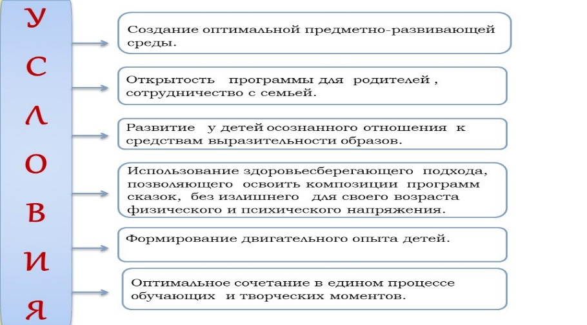
Слайд 8
Для реализации задач я использовала следующие методы.
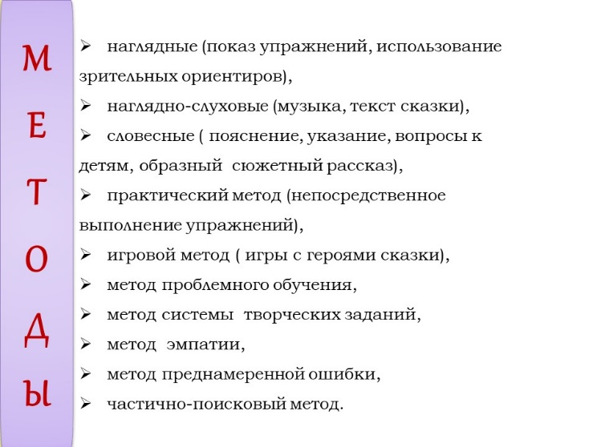
Слайд 9
Система работы строилась на основе следующих принципов.
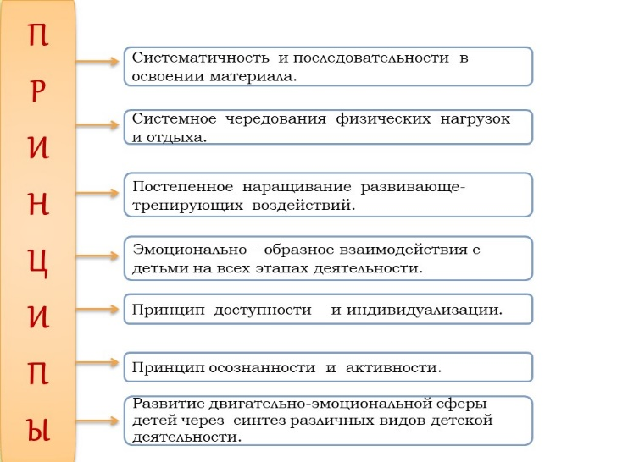
Слайд 10
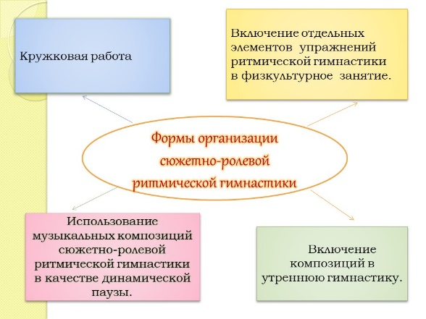 | Сюжетно-ролевая ритмическая гимнастика в образовательную деятельность была включена нами в виде кружка.  Занимаются в нем дети с 3-х до 7 лет.  Так же мы включаем элементы упражнений в обычное занятие, в утреннюю гимнастику, и в качестве динамической паузы у воспитателей.
Слайд 11
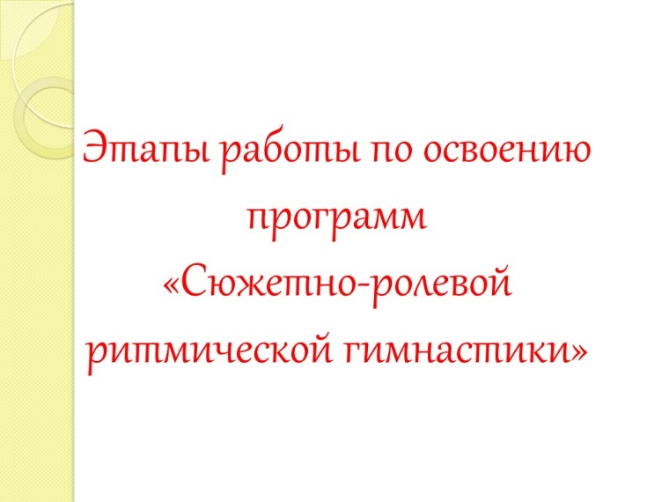
Слайд 12
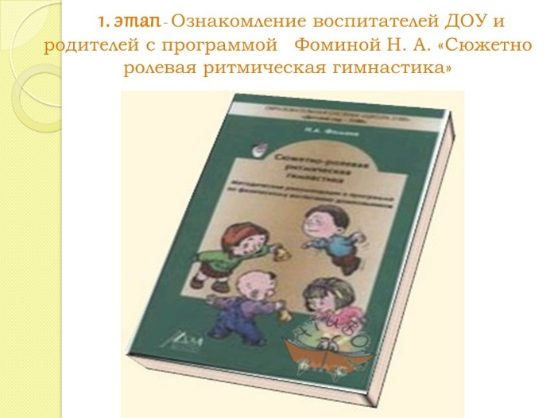
Слайд 13
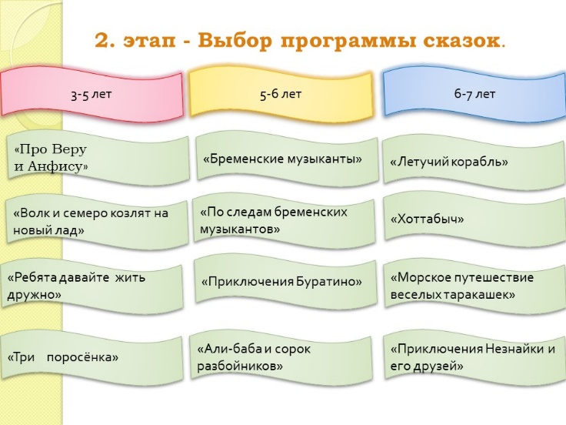 | Выбор программы сказок для каждого возраста.
Слайд 14
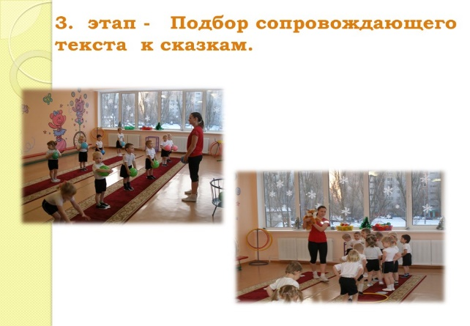
Слайд 15
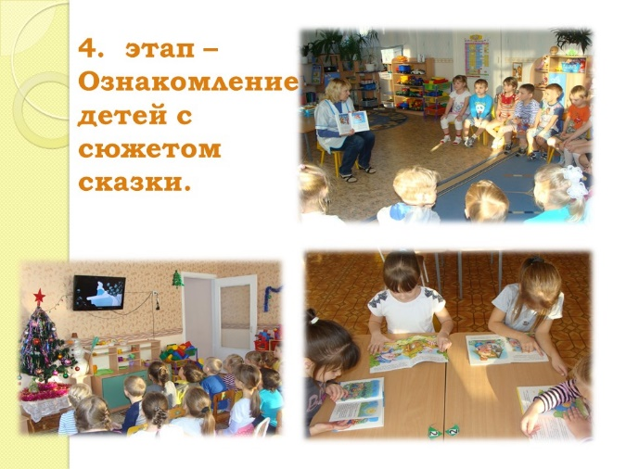
Слайд 16
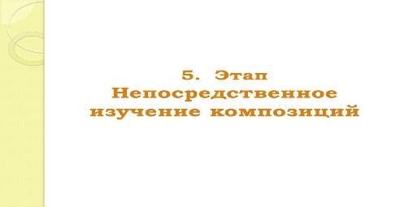
Слайд 17
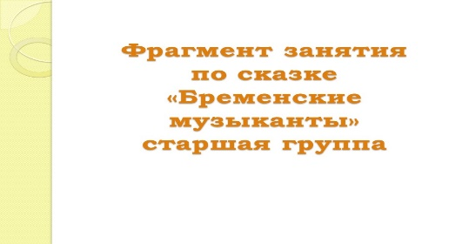
Слайд 18
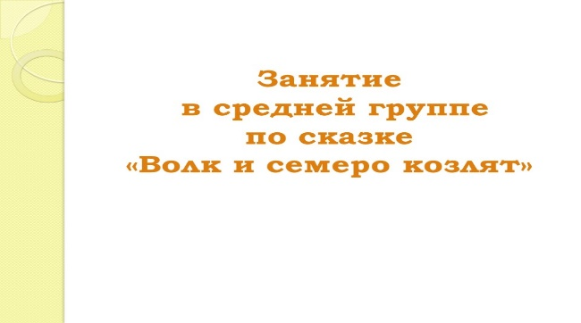
Слайд 19
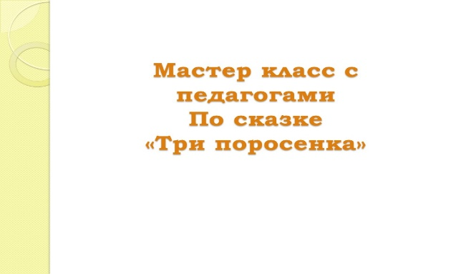
Слайд 20
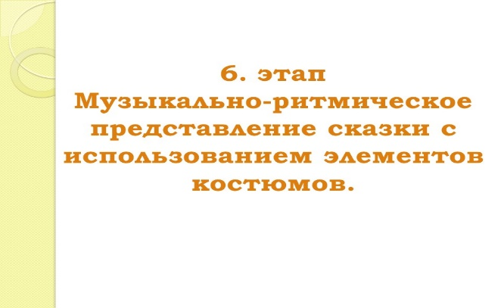
Слайд 21
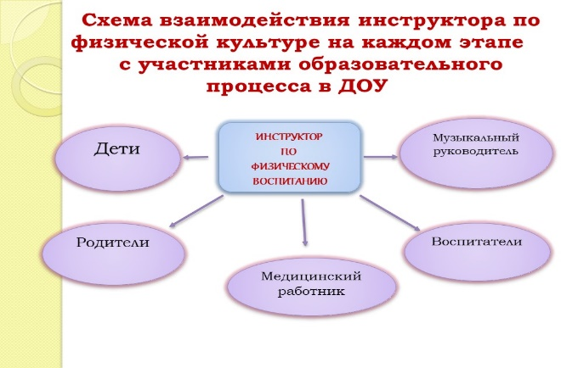 | Только сочетание творческого подхода и сотрудничества с коллегами позволяет успешно внедрить сюжетно – ролевую ритмическою гимнастику в практику образовательной деятельности.
Слайд 22,23,24,25
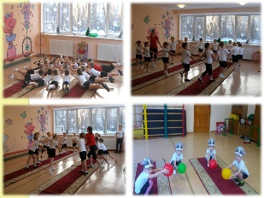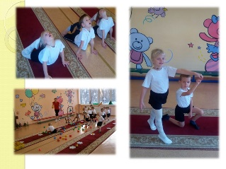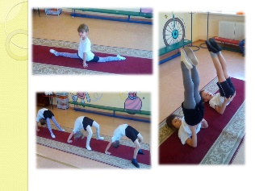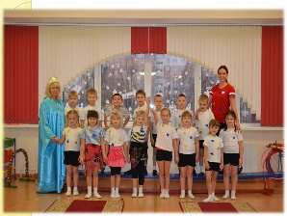 | Чтобы оценить результативность своей педагогической деятельности и определить, решены ли поставленные нами задачи, мы использовали систему наблюдений в процессе образовательной деятельности , анализ фото и видео материалов и итоговых занятий.
Слайд 26
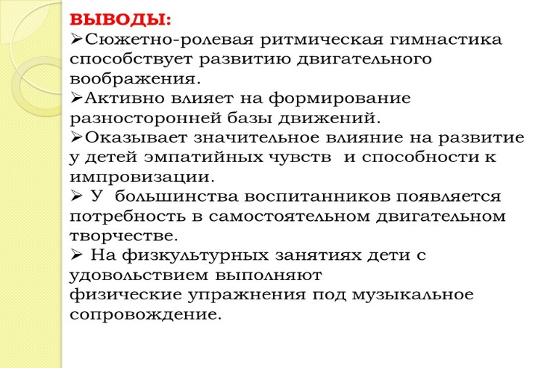
ёёёёёёёёёёёёёёёёёёёёё

